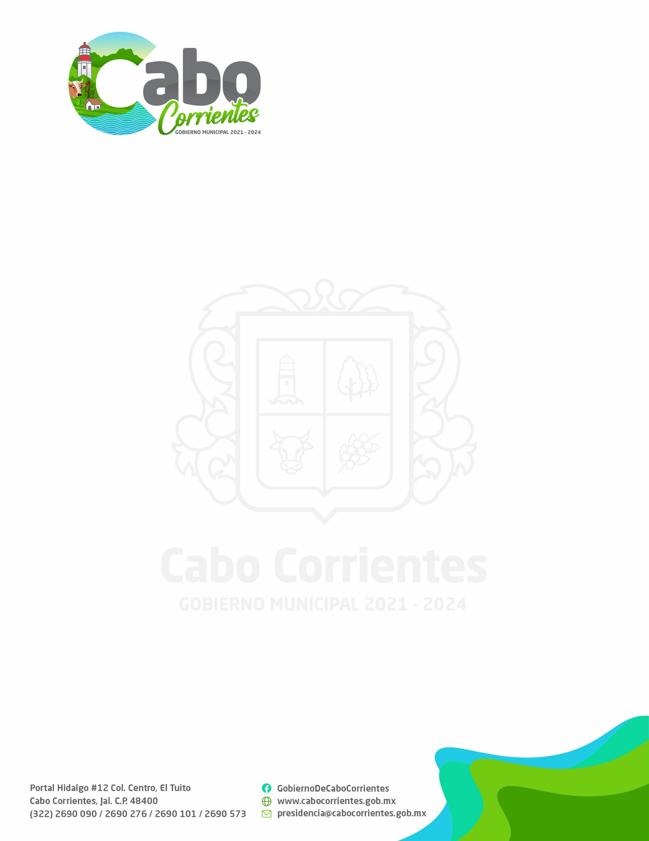

INFORME TRIMESTRAL
UNIDAD DE TRANSPARENCIA Y OFICIALÍA DE PARTES
H. AYUNTAMIENTO DE CABO CORRIENTES, JALISCO.
OCTUBRE-DICIEMBRE DEL 2022.

DEPENDENCIA |  | NOMBRE DE RESPONSABLE
UNIDAD DE TRANSPARENCIA Y OFICIALÍA DE PARTES |  | LIC. ADILENE DE JESÚS TACUBA PILLADO
DATOS DE CONTACTO
ayuntamiento de cabo corrientes
horario de atención 09:00 a.m.-16:00 p.m.
transparencia@cabocorrientes.gob.mx
01 322 2690090 ext. 121
EJES DE POLÍTICA PÚBLICA
vi- Gobierno democrático y transparente: objetivo estratégico, ser un gobierno abierto, participativo y transparente, cuidando en todo momento el patrimonio de la sociedad cabense.

OBJETIVO
General
Desarrollar en coordinación con cada una de las áreas de este sujeto obligado, un mecanismo eficiente y capaz para la recepción y trámite de solicitudes de información pública, que garantice el cumplimiento a los lineamientos de la LTAIPEJM, para promover la cultura de la transparencia y el derecho a la información mediante el portal oficial de Transparencia y la Plataforma Nacional sin olvidar la protección de datos personales que se recaban en función de las diferentes atribuciones correspondientes a las áreas del H. Ayuntamiento de Cabo Corrientes, Jalisco.

PROGRAMAS APLICADOS EN ESTE PERIODO

Programa |  | Objetivo | Resultados
1 | Actualización de información fundamental dentro del portal web de transparencia.  Vigencia: Permanente | Publicar de manera permanente toda la información pública dentro de nuestro portal web de Transparencia, al menos dentro de los primeros 10 días hábiles del término de cada mes. | Durante este Trimestre se requirió, organizó y cargó a los Portal de Transparencia en el artículo 8 y 15, información pública de la presente administración 575 archivos en total.

ATENCIÓN EN ACCESO A LA INFORMACIÓN

Programas |  | Objetivo | Resultados
2 | Recepción y trámite a solicitudes de información.  Vigencia: Permanente | Eficientar y mejorar las respuestas de las solicitudes de información para reducir el número de recursos de revisión agilizar las respuestas en menor cantidad de días. | Durante este trimestre, en el Ayuntamiento se atendieron un total de 132 solicitudes de Acceso a la información pública en este trimestre.  19 solicitudes de acceso a la información Pública en el Sistema DIF y ningún recurso de revisión.  UN TOTAL DE 151 SOLICITUDES ATENDIDAS  Además, 3 de los Recursos de Revisión atendidos en septiembre y 2 Recursos de Transparencia, fueron notificados en diciembre, con sobreseimiento, así mismo, se atendió 1 R.R. nuevo del Sistema DIF.

ATENCIÓN EN ACCESO A LA INFORMACIÓN PÚBLICA

Programas |  | Objetivo
3 | Capacitación para personal del área de Transparencia y a titulares de las dependencias del Ayuntamiento y el titular de la UT de Cabo Corrientes.  Vigencia: Permanente | Asistir a las diferentes capacitaciones externas y efectuar un capacitaciones anuales al personal de confianza.

En este periodo, se participó en la “INAUGURACIÓN DE LA 1ERA. JORNADA DE CAPACITACIÓN REGIONAL DE PUERTO VALLARTA (CON PARTICIPACIÓN DEL ITEI)” llevada a cabo en la UMA y el H. Ayuntamiento de Puerto Vallarta, los días 07 y 08 de Noviembre del presente año.

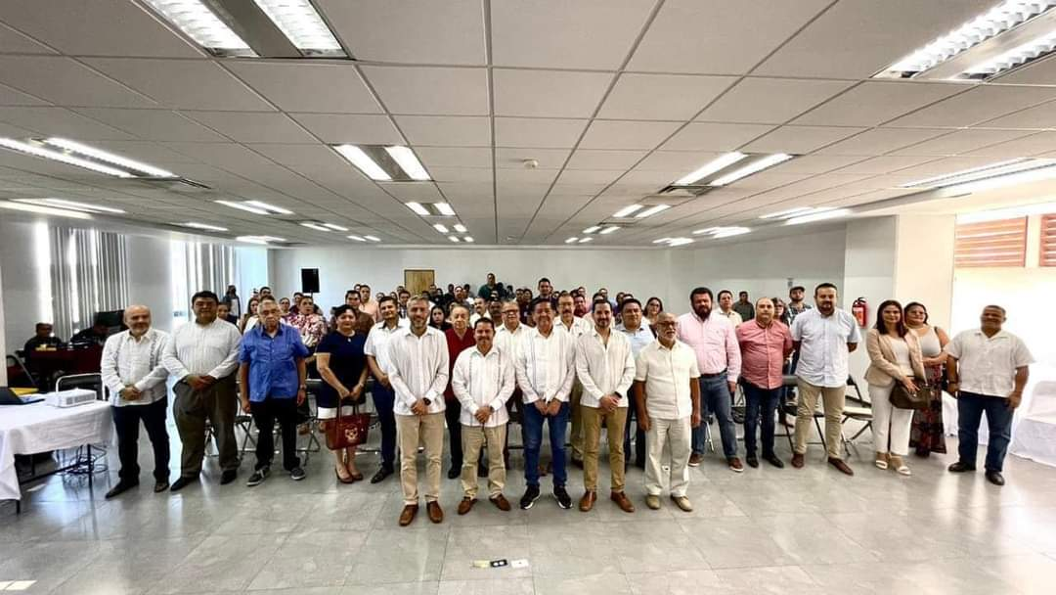

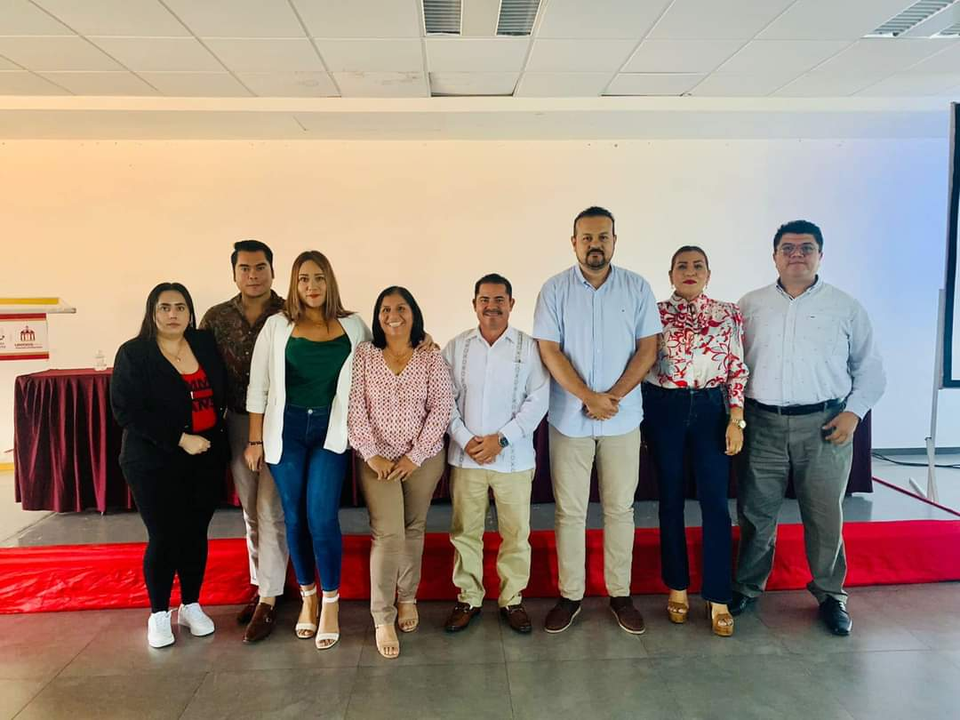

ATENTAMENTE
LIC. ADILENE DE JESÚS TACUBA PILLADO
DIRECTORA DE LA UNIDAD DE TRANSPARENCIA Y OFICILÍA DE PARTES
EL TUITO, CABO CORRIENTES, JAL., 18 DE ENERO DEL 2023.

